CAFÉ COM EMPREENDEDORES: EDIÇÃO COM JUVÊNCIO GONDIM

LUNA, João Victor Leite de
joaovictorifce@gmail.com
SILVA, Francisco Luan Faustino da
franciscoluanfinancas@gmail.com

BRANDÃO, Halana Adelino
halana.brandao@ufca.edu.br (orientadora)

1 INTRODUÇÃO
O relato de experiência que será apresentado neste trabalho referente a temática empreendedorismo e marketing, tratará das características empreendedoras e da área de atuação do empresário Juvêncio Gondim a frente de suas organizações, principalmente das franquias da marca “O Boticário” na região do Cariri cearense. A nossa maior motivação para relatar essa experiência foi a ilustre presença do empresário supracitado no projeto Café com Empreendedores. Esta ação é desenvolvida pelo Programa de Educação Tutorial do curso de Administração da Universidade Federal do Cariri (PETADM - UFCA).
A referida edição ocorreu no ambiente da UFCA, tendo início às 14:30h, no dia 29 de maio de 2017. Durante o encontro, o convidado debateu e respondeu a vários questionamentos dos membros do programa, professores e alunos convidados, de modo que o material obtido referente à história de vida, características pessoais e área de trabalho dos empreendedores convidados é de suma importância para o desenvolvimento de trabalhos acadêmicos.
O Café com Empreendedores tem como público alvo os membros do PETADM, bem como seus respectivos tutores e co-tutores e os discentes do curso de Administração da UFCA. A partir desta edição, o projeto abre inscrições para o público externo, composto por estudantes e professores do curso de Administração da universidade.
2 DESENVOLVIMENTO
Um dos princípios do projeto Café com Empreendedores é a exposição das histórias de vida pelos empresários convidados, através da modalidade oral. Isso facilita a compreensão do ouvinte durante o diálogo, de modo que o tom de voz, a gesticulação e os sentimentos empregados pelo locutor em sua narrativa ajudam no processo de assimilação das informações por parte dos espectadores (MATOS; DE SENNA, 2011).
De acordo com Thompson (1992, p. 17, apud MATOS e DE SENNA, 2011):
[...] a história oral pode dar grande contribuição para o resgate da memória nacional, mostrando-se um método bastante promissor para a realização de pesquisa em diferentes áreas. É preciso preservar a memória física e espacial, como também descobrir e valorizar a memória do homem. A memória de um pode ser a memória de muitos, possibilitando a evidência dos fatos coletivos.
Desta forma, o projeto Café com Empreendedores busca enriquecer os conhecimentos dos convidados e participantes acerca do universo empresarial, por meio de um momento de interação com o empreendedor, sendo este um ambiente menos formal e mais descontraído, trazendo conforto e segurança ao gestor convidado. Durante o evento a conversa é mais direcionada às temáticas ligadas à área administrativa, visto que os empresários, executivos, ex-executivos e empreendedores chamados possuem um bom conhecimento prático dessa realidade. No encontro são retratadas as histórias de sucesso, e também de insucesso do empreendedor. E no final ainda é oferecido um pequeno coffee break (lanche servido aos participantes).
Para a realização do evento, foi estabelecido como tema a ser tratado o gerenciamento de franquias, tendo em vista o sucesso do Sr. Juvêncio como franqueador, chegando a possuir mais de 20 lojas “O Boticário” na região. No entanto, inevitavelmente outros temas ligados ao empreendedorismo foram discutidos, principalmente referentes às características do convidado e sua trajetória profissional.
Inicialmente, para o entendimento sobre o tema proposto, é necessário desenvolver um referencial teórico sobre as franquias e como elas se organizam. Segundo informações no site do Serviço Brasileiro de Apoio às Micro e Pequenas Empresas - SEBRAE:
Franquia é um modelo empresarial baseado na venda de licença de uso de um negócio com marca, know-how, estruturas, rotinas e produtos/serviços desenvolvidos por um franqueador. É uma estratégia de mercado para aqueles que desejam iniciar um novo projeto com bases mais consolidadas, aplicações testadas e certo reconhecimento pelo público-alvo. Quem adquire esses direitos se torna um franqueado.
Em síntese, é interessante franquear um negócio quando ele já está consolidado no mercado e tem boa capacidade de adquirir escala (tendo várias unidades em determinada região ou país), pois isso barateia os custos e permite que os preços sejam uniformizados, gerando lucro aos franqueados. Nesse contexto, a empresa citada obteve sucesso nesse mercado com forte consolidação de sua marca. Segundo a Associação Brasileira de Franchising (ABF, 2016); existem mais de 3000 unidades da marca “O Boticário” atuando no Brasil.
Tabela 1 – Maiores Franquias no Brasil em 2016
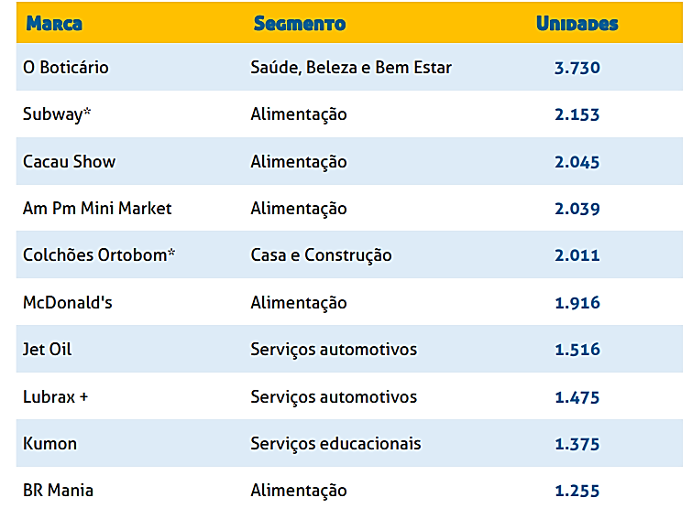
Fonte: ABF - Associação Brasileira de Franchising.
O início do que se conhece hoje como franquia se deu nos Estados Unidos, por volta de 1860. Nesse contexto, a empresa Singer, que produz máquinas de costura, expandiu seu mercado com novas unidades de vendas e novos representantes comerciais, por todo o país. Posteriormente a esse exemplo, outras empresas, como: Coca-Cola, McDonald's e diversas fábricas de automóveis obtiveram sucesso seguindo esse modelo. Já considerando o contexto histórico do Brasil, as primeiras redes de franquias começaram sua operação a, relativamente, pouco tempo. As pioneiras são a Yázigi (escola de idiomas) e O Boticário (MARQUES; MERLO e LUCCHESI, 2010).
Ainda no tema de franquias, o empreendedor citou diversas vantagens desse modelo de negócio, como o uso de uma marca consolidada no mercado e também qualidade dos produtos, de modo que isso proporciona estabilidade e margem de lucro a ele. Além disso, o empresário disse que a capacidade de trabalhar com equipe reduzida e cooperar com o canal de vendas permite maior competitividade no cenário atual. Outra vantagem é que o franqueado adquire um modelo de negócio pronto e padronizado. Ademais, as decisões estratégicas são feitas pela equipe do franqueador, reduzindo os riscos nesse sentido e podendo focar apenas na sua equipe.
No entanto, também existem diversos desafios no negócio de franquias, tanto para o franqueador como para o franqueado. Para o franqueador, é preciso estabelecer uma relação de confiança e de divisão de poderes e atuação entre ambos, através de acordos. Também é papel do franqueador analisar o desempenho, em vendas, de seu apoiador, e tomar as decisões mais estratégicas, como o local para vendas. No que se refere a esses aspectos, é preciso fazer um estudo de viabilidade, analisando a população de determinada região, seus hábitos e as faixas de renda da população (SEBRAE, 2017).
Segundo o Sr. Juvêncio, também existem desafios para o franqueado. Ele precisa controlar rigorosamente os padrões apresentados, lidar com os riscos de fracasso por conta de possíveis decisões estratégicas erradas e tem poder limitado de decisão, que pode ser uma vantagem ou desvantagem, a depender da organização e do contexto.
Além da temática já citada, no encontro também foi possível perceber algumas características do empreendedor e parte de sua trajetória de vida e trabalho. Ele conta que sempre possuiu facilidade com vendas, auxiliando-o no setor de varejo. Afora isso, sua pró-atividade, organização, perseverança e visão empresarial foram decisivas para o sucesso dos seus negócios.
Outro fato de destaque é que o empreendedor, durante o encontro, afirmou possuir outros empreendimentos. O de maior destaque é a loja Quem Disse Berenice, rede de franquias pertencente ao grupo O Boticário. A mesma possui área de atuação também no ramo de cosméticos e perfumaria, porém com uma proposta mais inovadora e voltada para o público jovem. Suas subdivisões são: perfumaria, corpo e banho, unhas, acessório, kits e presentes, vendendo produtos através do site e de lojas físicas.
3 RESULTADOS e DISCUSSÃO
Através dessa edição do projeto Café com Empreendedores e dos dados obtidos com pesquisas em sites e livros, foi possível ampliar os conhecimentos dos membros do PETADM e demais convidados, sobre o mundo empresarial. Pois, por meio das experiências relatadas neste encontro, os participantes puderam conhecer sobre temas da administração, além de características necessárias para que empreendedores e administradores obtenham sucesso na sua atuação profissional.
Além dos resultados citados no parágrafo anterior, tanto a nossa pesquisa como o encontro com empreendedor foram de suma importância acadêmica para que os participantes pudessem obter inspiração em empreender. Além disso, foi vantajoso partilhar da troca de conhecimentos com o empreendedor, entendendo a forma com que o seu negócio é estruturado e obtendo know-how (conjunto de conhecimentos práticos) em gestão organizacional.
Também foi possível, após a ocorrida ação, obter feedbacks (respostas e retornos) e propor pontos que devem ser elogiados ou melhorados para o desenvolvimento do projeto nas próximas edições. Através de um formulário eletrônico feito pela equipe do projeto, os participantes puderam opinar e dar retornos sobre: organização do evento, qualidade do local onde ele foi realizado, temas tratados, modos como esses conhecimentos podem ser repassados para a comunidade e outros comentários diversos.
Dentre os pontos citados anteriormente, tivemos como sugestões tornar o evento (ou pelo menos uma parte mais específica dele) filmado, de modo a transmitir o conhecimento para um maior número de pessoas. Isso também foi citado como meio para trazer maior credibilidade ao projeto e ao programa em geral, gerando arquivo e facilitando posteriores publicações. No mais, a organização do evento, a participação do empreendedor convidado e dos participantes em geral, e as perguntas foram bastante elogiadas.
Imagem 1 – Projeto Café com Empreendedores: Edição com Juvêncio Gondim
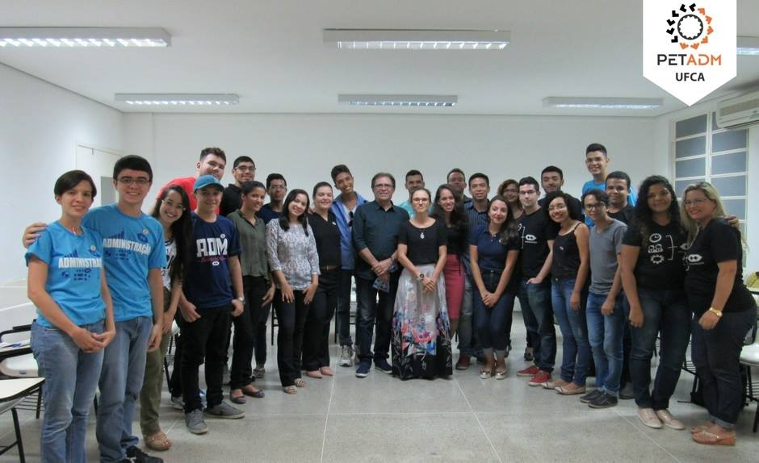
Fonte: Facebook do PETADM – UFCA.
4 CONSIDERAÇÕES FINAIS
Com base no exposto, percebe-se que os temas tratados no decorrer deste relato e no projeto Café com Empreendedores são de essencial importância para a área de administração, bem como a sua subárea empreendedorismo. Isso porque, no caso da rede O Boticário, o gerenciamento de franquias vem sendo feito de forma correta e eficaz, justificando o destaque da empresa no cenário nacional com esse modelo, segundo a ABF - Associação Brasileira de Franchising.
Ademais, foi possível observar, através das características e atitudes do Sr. Juvêncio, como é feito o empreendedorismo na prática. Qualidades citadas por ele, como determinação, gosto pessoal pela área do negócio, especialização na área de atuação, facilidade em vendas, pró-atividade e perseverança, são essenciais para qualquer empreendedor. Além disso, planejamento e boa gestão também são indispensáveis não a qualquer empreendedor ou administrador.
5 REFERÊNCIAS
ABF. Números do Franchising mostrando o desempenho do setor. PERFIL DAS 50 MAIORES FRANQUIAS NO BRASIL Marcas associadas ABF. Disponível em: <http://www.abf.com.br/wp-content/uploads/2017/02/Perfil-das-50-maiores-franquias-no-Brasil.pdf>. Acesso em: 14 ago. 2017.
MARQUES, Dalton Siqueira Pitta; MERLO, Edgard Monforte; LUCCHESI, Cesar Augusto Medeiros. Os motivos envolvidos na internacionalização de franquias brasileiras. FACEF Pesquisa-Desenvolvimento e Gestão, v. 8, n. 2, 2010.
MATOS, Júlia Silveira; DE SENNA, Adriana Kivanski. História oral como fonte: problemas e métodos. Historiæ, v. 2, n. 1, p. 95-108, 2011.
SEBRAE. FRANQUIA. Como funciona o sistema de franquias. Disponível em: <https://www.sebrae.com.br/sites/PortalSebrae/sebraeaz/como-funciona-o-sistema-de-franquias,46cf39407feb3410VgnVCM1000003b74010aRCRD>. Acesso em: 14 ago. 2017.

